GIỚI THIỆU SÁCH MỚI THÁNG 10

*Tên sách : KỂ CHUYỆN NGÀN XƯA THĂNG LONG HÀ NỘI
*NXB: ĐẠI HỌC QUỐC GIA HÀ NỘI
*Đối tượng: Giáo viên, phụ huynh học sinh và học sinh trường Tiểu học Xuân Đỉnh.
*Mục đích : giúp giáo viên và phụ huynh có thêm kiến thức về Thủ Đô trái tim cả nước và đặc biệt có thêm tư liệu trong dạy và học. Từ đó thêm trân trọng , yêu quý tự hào về thành phố Thủ Đô thân yêu.
*Người viết: Phạm Thị Thúy.
* Người giới thiệu : Phạm Thị Thúy
:
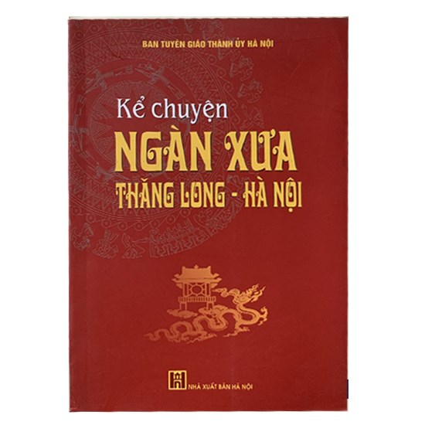
Nội dung bài giới thiệu sách:
Kính chào quý thầy cô giáo, bậc phụ huynh học sinh thân mến!
Các em học sinh yêu quý !
Mỗi cuốn sách như một viên ngọc quý. Mỗi cuốn sách như một loài hoa quý. Những viên ngọc lặng lẽ phát sáng, những bông hoa lặng lẽ toả hương. Còn những cuốn sách, suốt ngàn năm qua, lặng lẽ lưu giữ cho loài người những tinh hoa trí tuệ.
Trong chương trình giới thiệu sách hay theo chủ đề đặc biệt trong tháng,thư viện xin trân trọng gửi tới quý thầy cô và các bạn cuốn sách “Kể chuyện ngàn xưa Thăng Long - Hà Nội”. Sách dày 187 trang, in trên khổ 14.5 x 20.5 cm do nhà xuất bản Hà Nội phát hành năm 2010 nhân dịp kỉ niệm 10/10/2021 .
Lật mở trang bìa, thầy cô và các bạn sẽ tìm hiểu, khám phá được nhiều điều bổ ích qua hơn 300 bức ảnh mầu, đen trắng với 12 chủ đề. Từ những chặng đường lịch sử với các cuộc khảo cổ trên đất Thăng Long, đến những cảnh đẹp hay con người Hà Thành thanh lịch. Không chỉ dừng lại ở đó, quí thầy cô còn biết thêm về ẩm thực, phố phường Hà Nội xưa và nay, hiểu rõ hơn về nơi mình đang sống - Hà Nội ngàn năm văn hiến.
Ngược dòng thời gian, các tác giả đã đưa người đọc tìm hiểu những chặng đường lịch sử của Thủ đô. Ngay từ ngày đầu, khi vua Lý Công Uẩn dời đô từ Hoa Lư ra Đại La là thuận theo ý trời nên có Rồng bay lên - tên Thăng Long ra đời từ đó.
Càng tự hào hơn, bởi nơi đây có cuộc khai quật khảo cổ quy mô lớn nhất Đông Nam Á, làm phát lộ một phức hệ di tích - di vật rất phong phú, đa dạng. Tro tàn lẫn trong phế tích là những nền móng, châm cột, tường gạch, hệ thống thoát nước… Những khảo cổ ngổn ngang ấy cho ta thấy cả một nền nghệ thuật rực rỡ không chỉ nằm trong ý tưởng mà còn hiện diện lộng lẫy trong màu mên xanh, trắng đục hay men vàng với những cánh hoa sen tao nhã, những hình rồng cuộn vương giả của kinh kỳ Thăng Long thời Lý - Trần.
Hà Nội xưa là vậy, còn ngày nay thì sao?
Dưới góc nhìn nghệ thuật của các nhiếp ảnh gia, một Hà Nội sôi động với bao nhiêu tuyến phố mới khang trang hiện đại, xứng tầm với sự phát triển của Thủ đô.
Sống trên mảnh đất ngàn năm văn hiến ấy, con người Hà Nội như thế nào? Họ khát vọng độc lập, tự do, họ miệt mài trong lao động trí tuệ thông bác. Lòng nhân ái, bao dung, thẩm mỹ tinh tế, thanh lịch trong mọi đường ăn nết ở cũng được tác giả thể hiện rõ từ trang 76 đến trang 102. Đây là những tư chất của người Hà Nội được hun đúc từ lịch sử, từ trăm miền đất nước hội tụ về, là vẻ đẹp sâu xa làm nên sức hấp dẫn của người Thăng Long - Hà Nội.
Từ trang 103 - 113, cuốn sách cho chúng ta biết và cảm nhận được màu sắc và nét tinh tế trong nhiều món ăn đặc sản của người Hà Nội như cốm làng Vòng, mứt Sen, Phở bò, bánh cuốn,… Những món ăn giản dị gợi nhớ hương vị quê nhà mà những người xa xứ không thể nào quên.
Không chỉ tinh tế trong ẩm thực, sức hấp dẫn, nét đẹp của con người Hà Nội còn lan toả ra từ trang phục của người Hà Nội xưa và nay. Trải qua hàng nghìn năm, cách ăn mặc của người Hà Nội cũng có sự thay đổi theo mỗi thời đại, những vẫn giữ được nét thanh lịch… Những tà áo dài thướt tha của thiếu nữ Hà Thành làm tăng vẻ đẹp dịu dàng, e ấp ẩn chứa đầy nét quyến rũ đã được các tác giả chọn lọc và gửi gắm qua những hình mẫu những bức ảnh với bố cục chặt chẽ, màu sắc nổi bật.
Sách ảnh là hội tụ của ý và hình. Cuốn sách “Kể chuyện ngàn xưa Thăng Long - Hà Nội” chẳng những là một tác phẩm nghệ thuật đẹp mà còn là một tài liệu khoa học quí góp phần giới thiệu Thủ đô ta với bạn bè gần xa, góp phần lưu giữ những nét đẹp văn hoá của Thủ đô ngàn năm văn hiến.
Cuốn sách chắc chắn sẽ cung cấp cho mỗi chúng ta những hiểu biết mới và là một nguồn tư liệu hữu ích cho quá trình giảng dạy đặc biệt là giáo dục lịch sử địa phương trong nhà trường.
Thời gian có thể qua đi, cuộc sống có thể đổi thay. Nhưng cuốn sách sẽ còn mãi với thời gian, những bức ảnh và tư liệu quý giá sẽ giúp chúng ta hiểu biết hơn về quá khứ, trân trọng hiện tại và vững tin đi tới tương lai.
Sách hiện có tại thư viện nhà trường và thư viện sách điện tử mời thầy cô và các em tìm đọc.

Sách hay chào mừng năm học mới!
Quà cho con
Tác giả: Nguyễn Huy Hoàng
NXB: Hội nhà văn

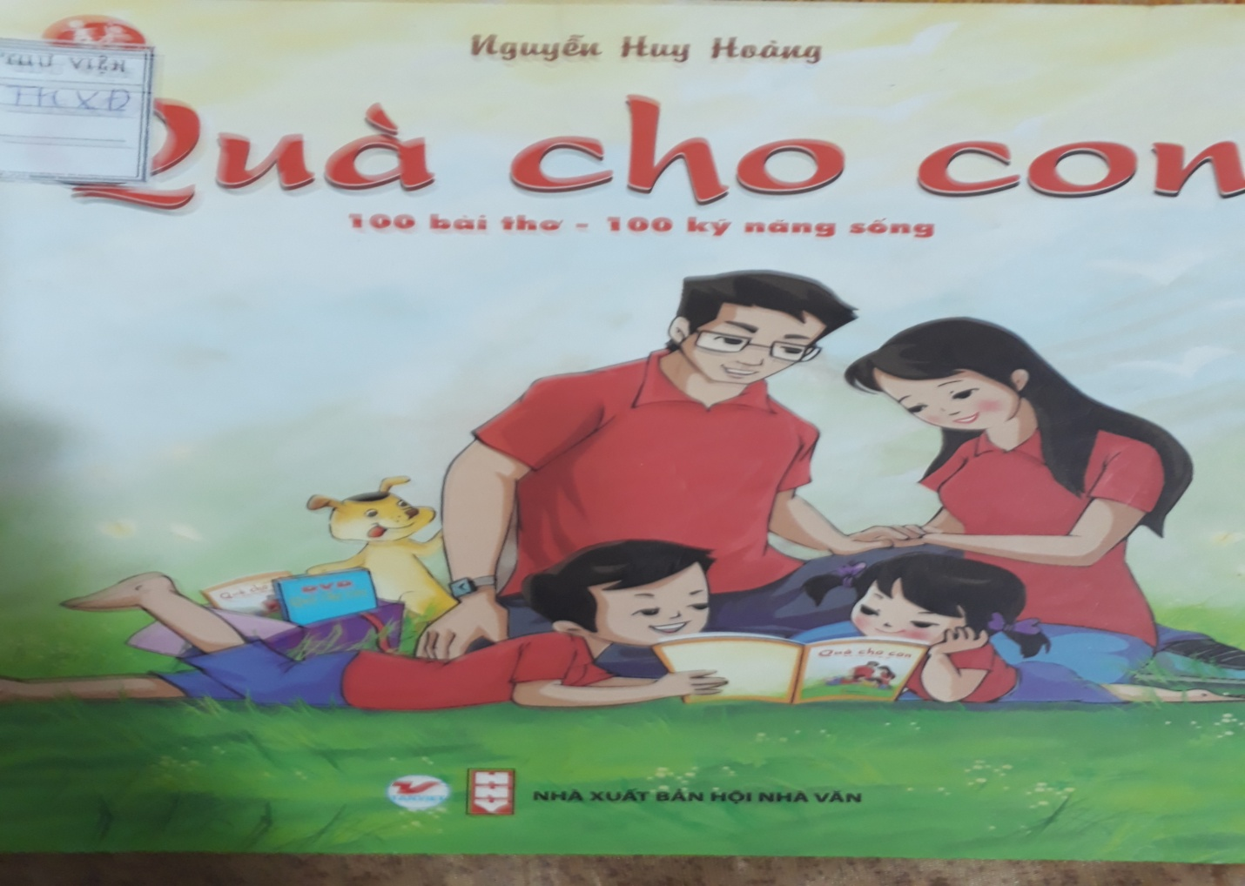
Kính chào các thầy cô giáo, các vị phụ huynh học sinh kính mến cùng toàn thể con học sinh thân yêu của trường tiểu học Xuân Đỉnh đến với chương trình giới thiệu sách của thư viện trường Tiểu học Xuân Đỉnh.
Năm học mới được bắt đầu mới với bao chờ mong của các thầycô giáo, các bậc phụ huynh học sinh, và của toàn bộ các em học sinh trên cả nước.
Đảm bảo sự an toànkhi đến trường luôn là quan tâm của toàn xã hội và là công việc hàng đầu trong công tác trong nhà trường.Bên cạnh sự quan tâm của toàn xã hội, nhà trường và gia đình thì sự tự nhận thức của học sinh luôn là vị trí số một.
Chính từ suy nghĩ đó, Thư viện xin được trân trọng giới thiệu tới các quý thầy cô, quý phụ huynh và các em cuốn sách dạy trực tiếp các con các kĩ năng sống bằng những bài thơ vần thật tuyệt : Quà cho con.
Đây là cuốn sách bắt mắt thu hút người đọc ngay từ bức tranh bìa sách bắt mắt với hai màu chủ đạo đỏ rực rỡ nổi bật trên nền thảm cỏ xanh mát. Được xuất bản bởi nhà xuất bản Hội nhà văn. Tác giả của cuốn sách là một người rất đặc biệt. Ông chính là thành viên sáng lập ra câu lạc bộ Thơ Bút tre.Là người đạt tất nhiều giải thưởng danh giá về nhiều lĩnh vực như điện ảnh, văn học và nhận Bằng khen của chính phủ.Tác giả Nguyễn Huy Hoàng.
Điều đặc biệt ở cuốn sách còn xuất hiện ngay khi người đọc giở những trang sách đầu tiên. “ Quà cho con” đã được đánh giá bởi 7 dịch giả có uy tín: Họa sĩ NSND Vương Duy Biên ( Thứ trưởng Bộ văn hóa, Thể thao và du lịch). Thượng tọa, Tiến sĩ Thích Đức Thiện – Tổng thư ký Hội đồng trị sự Giáo hội phật giáo Việt Nam. Phó Giáo sư Văn Như Cương (Nguyên ủy viên Hội đồng Giáo dục Quốc gia Việt Nam) .Nhà văn Nguyễn Quang Thiều ( Phó Chủ tịch Hội Nhà văn Việt Nam, Phó Tổng Thư ký thứ nhất Hội Nhà văn Á – Phi.Nhà thơ, Đại tá Nguyễn Hữu Quý – Tạp chí Văn Nghệ Quân đội. Danh hài, NSƯT Nguyễn Xuân Bắc. Và Diễn giả Nguyễn Sơn Lâm.
“ Quà cho con” được tác giả tâm sự muốn gửi gắm tình yêu thương, những bài học cuộc đời cho con trẻ với hy vọng các bạn trẻ sẽ vui vẻ, tự tin, yêu đời và có thêm nhiều điều bổ ích.
Cuốn sách bao gồm 100 bài thơ dành cho các lứa tuổi. Những bài đầu dành cho tuổi ấu thơ thật gần gũi mà ý nghĩa như : Lời chào, Cảm ơn, Xin lỗi, Lễ phép, Lắng nghe, Sạch sẽ gọn gàng…
Những bài thơ tiếp sau sẽ tăng dần độ dài, chiều sâu và độ tuổi. Với những học sinh tiểu học các em đã đến trường tham gia học tập những bài thơ có tác dụng vời lời dạy thật ý nghĩa: Đúng giờ, Làm tốt việc nhỏ, chăm chỉ việc nhà, uống sữa hàng ngày…
Để giúp các em có kỹ năng bảo vệ khi gặp tình huống trong cuộc sống chúng ta có ngay bài thơ mà mỗi học sinh khi đọc sẽ thuộc lòng và ghi nhớ ngay bởi vần thơ và hình ảnh gần gũi mộc mạc:

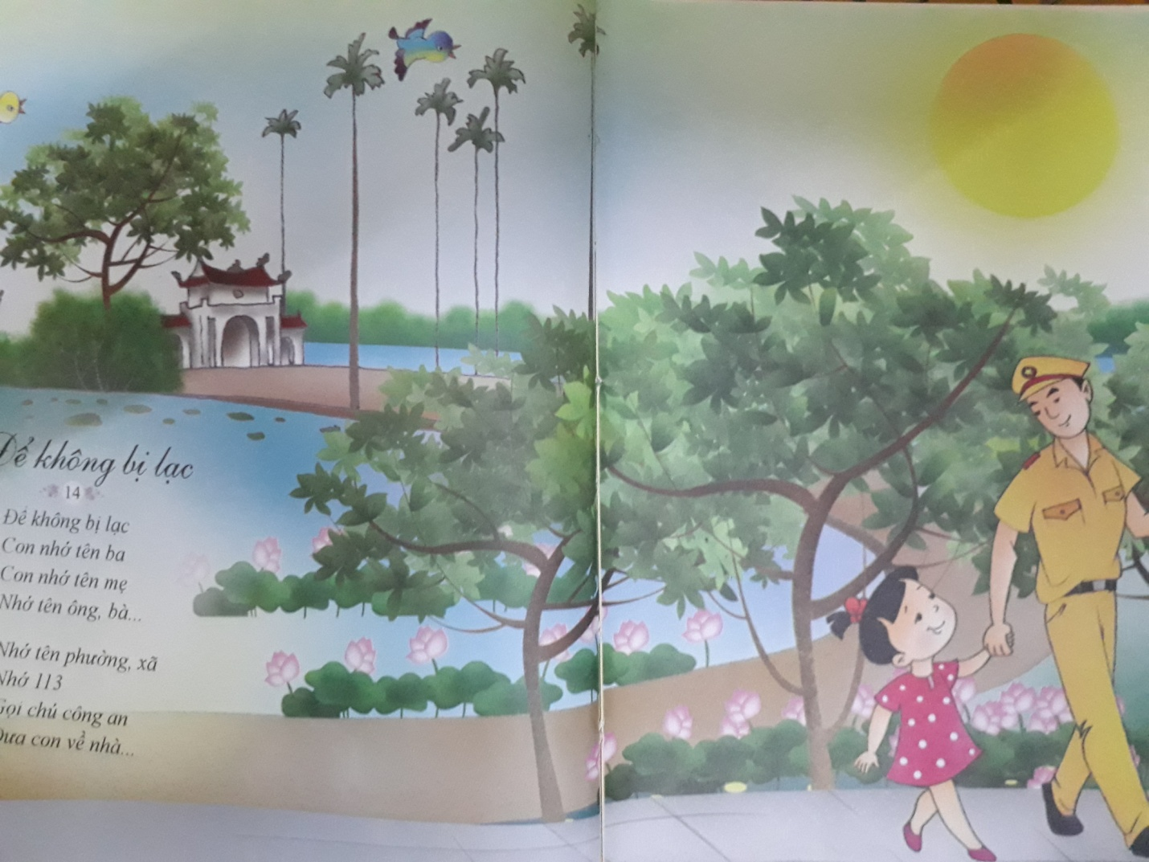

“Quà cho con” được thể hiện mộc mạc, trong sáng, vui vẻ nên mọi lứa tuổi đều có thể thưởng thức với những tên gọi gần gũi dễ hiểu: Thật thà , Giản dị, Kỷ luật , Trách nhiêm, Khiêm tốn….trẻ em đọc để rèn luyện nhân cách, nhân cách sống, người lớn đọc để nuôi dạy các con tốt hơn.
“ Quà cho con” còn mang đến cho bạn đọc 100 bức tranh minh họa ngộ nghĩnh, đậm bản sắc văn hóa Việt Nam, và đặc biệt có 10 bức tranh về danh lam thắng cảnh nổi tiếng của Việt Nam giúp các em thêm yêu và có ý thức trách nhiệm hơn với quê hương.
Là thơ mà không hoa mỹ tách khỏi cuộc sống hàng ngày, thật gần gũi mộc mạc.
Là dạy mà không cứng nhắc, gò ép dễ tiếp thu, dễ hiểu, dễ đọc, dễ thuộc lòng.
Là sách mà không chỉ cho một lứa tuổi duy nhất đọc được mà cho cả gia đình mọi lứa tuổi đều đọc được cùng nhau.
“Quà cho con” thực sự là cuốn sách cần có trong mỗi tủ sách gia đình.
Hy vọng thầy cô có thêm tư liệu dạy học giờ kỹ năng sống.
Cha mẹ có thêm bài học dạy con, cùng đọc với con.
Học sinh được học thơ ngôn ngữ quê hương mà lại học được cả kỹ năng an toàn, bên cạnh đó còn phát triển toàn diện mọi mặt trong cuộc sống trở thành những con ngoan trò giỏi, công dân yêu nước có ích cho gia đình và xã hội.
“ Quà cho con” thực sự là cuốn sách bổ ích cho mỗi người được đọc. Hy vọng quý thầy cô, quý phụ huynh và các em học sinh tìm đọc cuốn sách nhé.
Sách có tại thư viện trường Tiểu học Xuân Đỉnh, và các nhà sách. Hy vọng cuốn sách sẽ là lựa chọn của thầy cô, các bậc phụ huynh và đặc biệt của các em học sinh yêu quý. Cô hy vọng các bạn học sinh trường Tiểu học Xuân Đỉnh có thêm nhiều kĩ năng tự bảo vệ trong cuộc sống.
Người viết

Phạm Thị Thúy

